
Ａ卷
2012—2013学年第一学期
《概率论与数理统计》试卷

专业班级
姓 名
学 号
开课系室 基础数学系
考试日期 2013年1月11号

页 码 | 一 | 二 | 三 | 四 | 五 | 六 | 总 分
满 分 | 15 | 15 | 20 | 20 | 20 | 10 | 100
得 分
阅卷人
备注：1．本试卷正文共6页；
2．封面及题目所在页背面和附页为草稿纸；
3．答案必须写在该题后的横线上或指定的括号内，解的过程写在下方空白处，不得写在草稿纸中，否则答案无效；
4．最后附页不得私自撕下，否则作废.

一、填空题（每题3分，共15分）
本页共15分
得分
1. 已知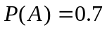,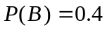,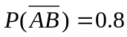, 则
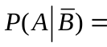 5/6

2. 设，设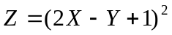，则其数学期望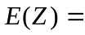 6.12 .

3. 设随机变量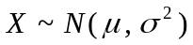，由切比雪夫不等式知，概率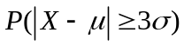的值
小于 1/9 .

4.设随机变量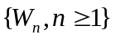是泊松过程对应的事件发生时刻序列，则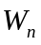服从爱尔朗 分布.

5. 设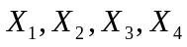是来自正态总体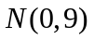的一个简单随机样本，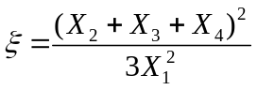服从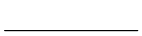分布（须写出自由度）.

二、选择题(每题3分，共15分)
本页共15分
得分
1.设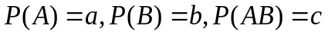，则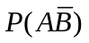等于 .
(A) 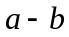 (B)
(C) 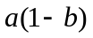 (D) 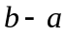
2. 设连续随机变量的密度函数满足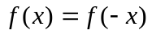，是的分布函数，则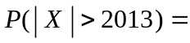 .
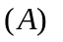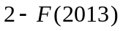； 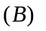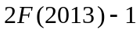；
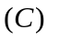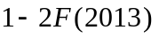； 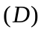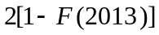.
3. 设随机变量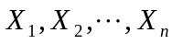独立同分布，且方差为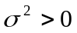.令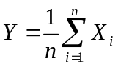，则 .
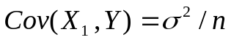； 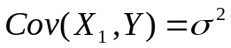；
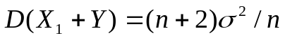； 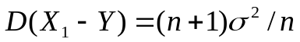
4. 在为原假设，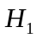为备择假设的假设检验中，若显著性水平为，则 .
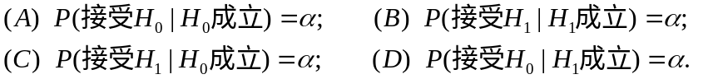

5.泊松过程是 .
(A)连续型随机过程 (B)连续型随机序列
(C)离散型随机过程 (D)离散型随机序列

三、计算题(共6个题目，共45分)
本页共20分
得分
1.(10分) 已知一批产品中90%是合格品，检查时，一个合格品被误认为是次品的概率为0.05，一个次品被误认为是合格品的概率为0.02，求（1）一个产品经检查后被认为是合格品的概率；（2）一个经检查后被认为是合格品的产品确是合格品的概率.

2.(10分) 设随机变量在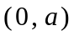上随机地取值，服从均匀分布，当观察到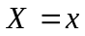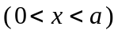时，在区间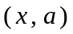内任一子区间上取值的概率与子区间的长度成正比， 求：
(1 ) 的联合密度函数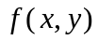； (2 ) 的密度函数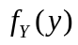.

3.(10分)抛硬币定义一个随机过程：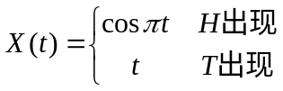，其中
本页共20分
得分
求： （1）状态空间，
（2）一维分布函数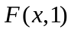;均值函数；自相关函数。

4.(10分) 设总体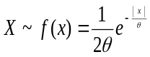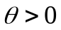,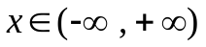（θ 未知）且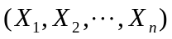为来自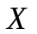的一个样本，求： 的 (1 ) 矩估计量 ； (2 ) 极大似然估计量.

5.(10分)设明天是否有雨仅和今天相关，与过去无关。今天有雨明天也有雨的概率为。今天无雨明天有雨的概率为。有雨设为0，无雨设为1.若=0.7；=0.4求若今天有雨后天也有雨的概率。
本页共20分
得分

6.(10分) 一个大班共25人。期末概率平均分是66.5，若分数可看做是正态分布的情况下，样本标准差经计算是15。又平均分70算正常，那么在显著性水平取0.05时可否认为这次考试是正常。（）

四、（10分）设随机变量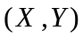的联合密度函数
本页共10分
得分
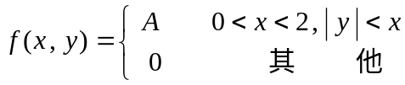
求 (1) 常数A ; (2) 条件密度函数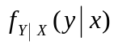; (3) 讨论与的相关性

